ビーツの紅白スムージー 各1人分
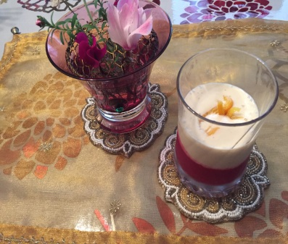
紅…冷凍ビーツ 20ｇ
冷凍いちご 3粒
みかん 1/2個（金柑1個・ケラジーマーマレード）
水 50cc
ハチミツ 少々
白…バナナ 1/３本
レモン汁 少々
豆乳 50cc
氷 2個

切り干し大根のヨーグルト戻し＆春菊・焼豆腐・キヌアサラダ（ミスト醤油ドレッシング）
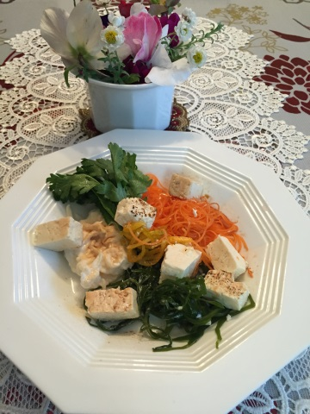
切り干し大根 10g ★2 0分以上漬けて戻す
ヨーグルト 30ｇ

春菊
焼豆腐
昆布
人参
キヌア 小1 ★ひたひたの水で10分戻しレンジで5分
ミスト状の醤油
オリーブ油

酵母パンの落花生バター
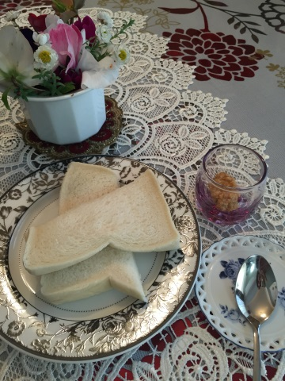
落花生 5粒（10個）
ハチミツ 小１
☆ビーツのパワー
☆ヨーグルトの乾物戻し
☆キヌア（スーパーフード）
☆ミスト醤油の減塩
☆ハイカカオ（70％以上）
カカオプロテイン
カカオポリフェノール
☆金柑の種
☆乾物の冷凍について
☆春菊の苦み
☆プチ断食の仕方

